使用語言:
使用eclipse 撰寫Java code
操作方式:
共有三個按鈕為:
- New:
點選後會跳出選擇檔案位置的視窗,可由使用者自己選擇要的檔案,但限定為.txt檔的文件讀取
- Dispatch:
點選後會將queue head 移除掉 , 且queue head值以及 queue 內容會做變更
- Add:
點選後會跳出小視窗可供使用者輸入新的PCB加入至queue中
檔案執行方式:
初始畫面: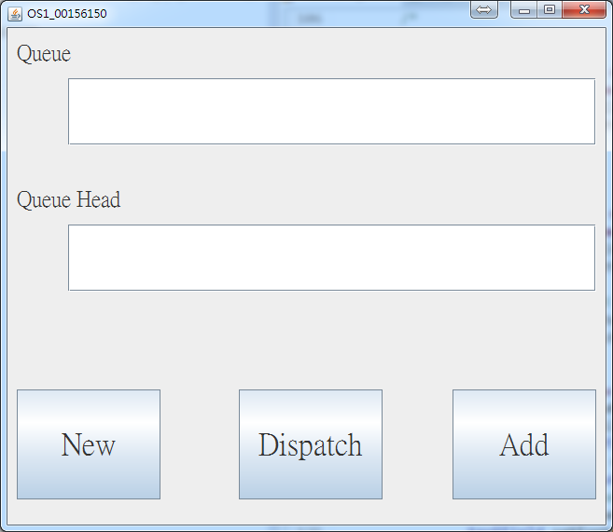
點選New button 會跳出視窗可由使用者自行選擇檔案
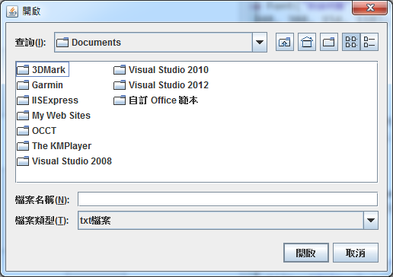
選擇好檔案 會直接將檔案內容的值顯示在textfield中
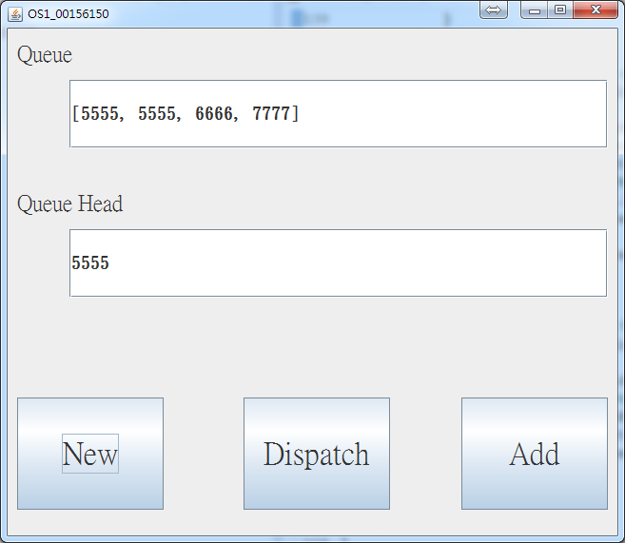
選擇dispatch 則會將queue head移除
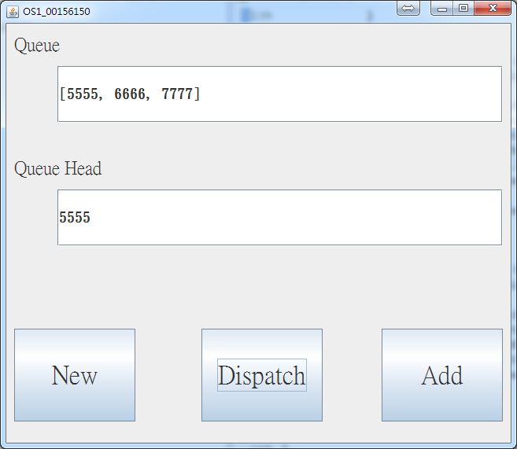
選擇add則會跳出小視窗供使用者輸入PCB
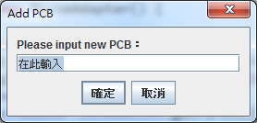
輸入完畢會將值加入進去
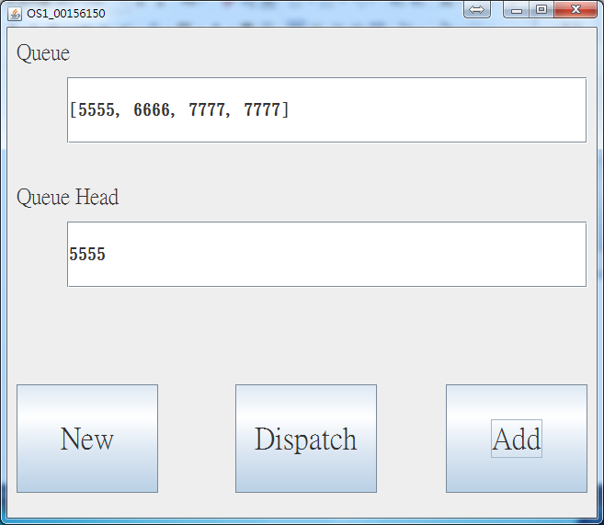
程式碼的講解:
使project我是分開功能以及GUI, 因此會有兩個檔案MainFram.java主要是用來處理GUI, OS1_00156150.java 是處理功能.
在此Project中我是以LinkedList 來處理queue, 以下提出幾個比較重要的code來說
1.
stoken = new StringTokenizer(br.readLine(),””);
while( stoken.hasMoreTokens()){
linkedlist.add(stoken.nextToken());
}
StringTokenizer(br.readLine(),””)這個是用來切割string用的,因為今天讀取的檔案內容是以空白來做區隔, 故輸入空字元

如果今天的檔案內容為: 1111@2222@3333@4444
則會變成stoken = new StringTokenizer(br.readLine(),”@”);
代表使用”@”來切割區分字串

2.
fileChooser = new JFileChooser();
filter = new FileNameExtensionFilter("txt檔案", "txt");//選擇能開啟檔案的類型為.txt檔
fileChooser.setFileFilter(filter);//設定過濾器
int returnVal = fileChooser.showOpenDialog(null);
if(returnVal == JFileChooser.APPROVE_OPTION)
System.out.println("You chose to open this file: " +fileChooser.getSelectedFile().getName());

此段程式碼為可讓使用者可以根據自己電腦的目錄去選擇自己要的檔案, 而提供了彈性,
filter = new FileNameExtensionFilter("txt檔案", "txt");此行目的為將不是.txt類型的附檔名給過濾, 避免使用者選擇錯誤的檔案類型.
如果將filter = new FileNameExtensionFilter(“JPG & GIF Images", "jpg", "gif");則表示過濾不是.jpg以及gif的檔案

3.
JOptionPane.showInputDialog(null,"Please input new PCB：\n","Add PCB",JOptionPane.PLAIN_MESSAGE,null,null,"在此輸入")
此行為可跳出一個小視窗供使用者輸入參數使用, 會將使用者輸入的值回傳回來, 但需要前面加個String 去做強制轉換, 就回得到使用者所輸入的參數值了

